Demo Yayınevi Tanıtım Bülteni
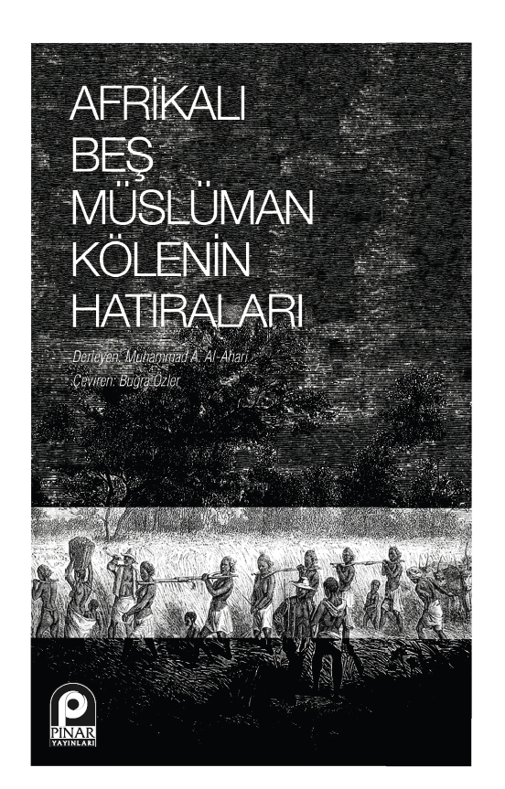 | Eser Adı: Afrikalı Beş Müslüman Kölenin Hatıraları  Yazar Adı: Muhammed A. Al-Ahari  Tür Serisi: Anı - Anlatı/Edebiyat  Cilt Bilgisi: AMERİKAN  Kitap Dili: Türkçe  İç Sayfa: HOLMEN SB 60  Kapak: BRISTOL AMERİKAN 230  Selefon Türü: MAT SELEFON  Basım Tarihi: 2025  Sayfa Sayısı: 198  Kitap Boyutları: 135 X 210 mm  ISBN No: 9789753524773  Etiket Fiyatı: 340,00 TL
Kitap Tanıtım Yazısı : (Arka Kapak)

Kitabın detay sayfasına buradan ulaşabilirsiniz :
https://www.pinaryayinlari.com/kitaplar/afrikali-bes-musluman-kolenin-hatiralari-13.html
Pınar Yayınları



